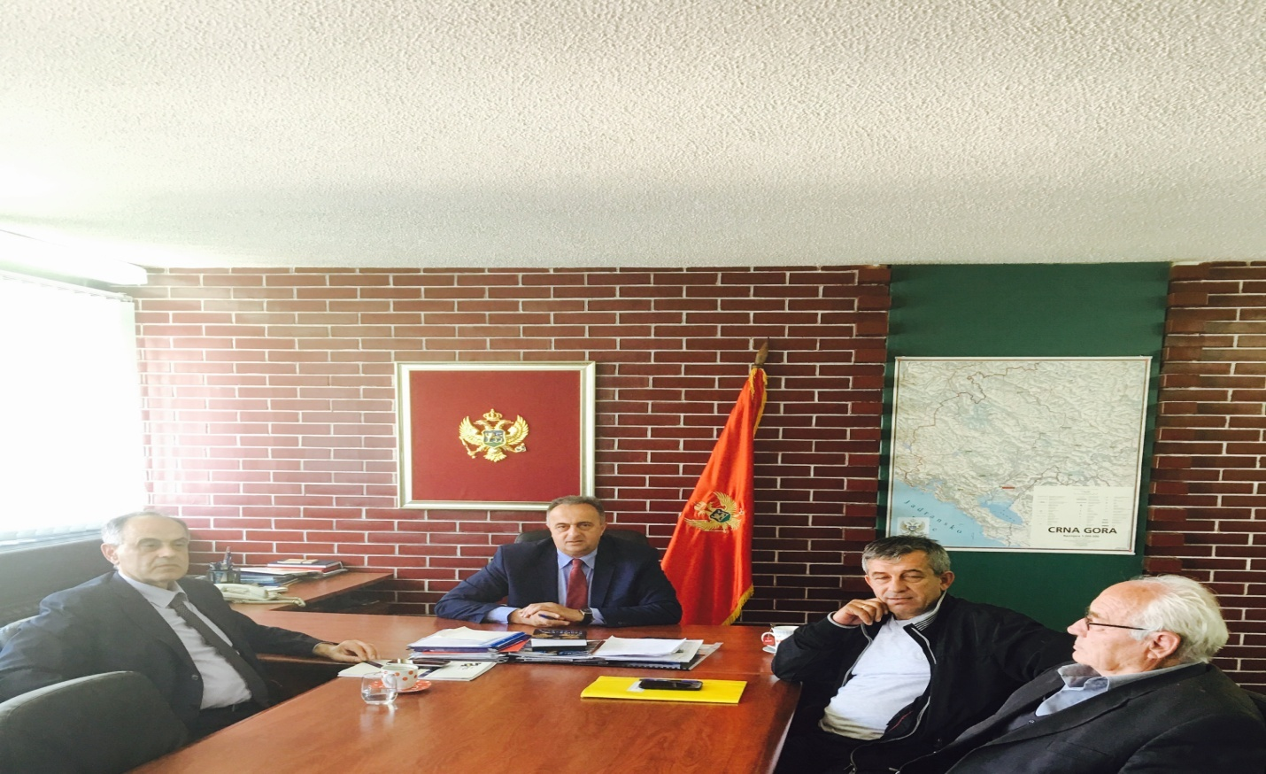

Posjeta Direktora Fonda PIO Crne Gore Opštini Žabljak

U okviru radne posjete Žabljaku, održan je sastanak direktora Fonda za penzijsko i invalidsko osiguranje Crne Gore, gospodina Dušana Perovića i predsjednika Opštine gospodina Veselina Vukićevića sa saradnicima. Sastanku je prisustvovao i predsjednik Udruženja penzionera Žabljaka, gospodin Milorad Kalpačina.
Na sastanku su razmatrana aktuelna pitanja penzionera u Žabljaku i mogućnosti rješavanja problema ove populacije, sa posebnim osvrtom na zdravstvene i socijalne aspekte.
Jedan od važnijih zaključaka sa sastanka je da se, od strane Opštine Žabljak tačnije Službe Predsjednika, stvore pretpostavke za obezbjeđivanje 4-5 manjih stambenih jedinica u sindikalnoj zgradi čija izgradnja počinje uskoro. Zaključak je definisan u cilju rješavanja stambenih pitanja penzionera u Žabljaku, a u skladu sa potrebama ovog dijela stanovništva.
Uz navedeno, dogovorena je i zajednička posjeta gospodina Perovića i Vukićevića, direktorima Doma zdravlja i Opšte bolnice Pljevlja. Planirano je da se prilikom ove posjete definiše obezbjeđivanje povremenih specijalističkih pregleda u Žabljaku za penzionere i ostale građane, čime bi se znatno unaprijedio stepen zdravstvene zaštite .

Služba Predsjednika Opštine

